CHỦ ĐỀ 13: NHỮNG VẤN ĐỀ NÂNG CAO VỀ CLLX
 DẠNG 1. KÍCH THÍCH DAO ĐỘNG BẰNG VA CHẠM
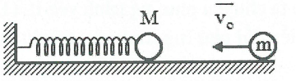
▪ Va chạm mềm: Vật m chuyển động với vận tốc đến va chạm mềm với vật M đang đứng yên thì (vận tốc của hệ ở VTCB)
Nếu sau va chạm hệ hai vật dao động điều hòa thì
▪ Va chạm đàn hồi xuyên tâm: Vật m chuyển động với vận tốc đến va chạm đàn hồi xuyên tâm vào vật M đang đứng yên thì ngay sau va chạm vận tốc của vật m và M lần lượt là v và V:
(V là vận tốc của M ở VTCB)
Nếu m = M thì sau va chạm 2 vật trao đổi vận tốc cho nhau
Nếu sau va chạm M dao động điều hòa thì
Chú ý: Nếu va chạm theo phương thẳng đứng thì tốc độ của m ngay trước va chạm:
+) Nếu là va chạm đàn hồi thì VTCB không thay đổi. Ta có
với V là vận tốc của M ở VTCB
+) Nếu là va chạm mềm thì VTCB mới thấp hơn VTCB cũ một đoạn và vận tốc của hệ sau va chạm: (vận tốc của vật ở cách VTCB mới một đoạn ).
Biên độ sau va chạm: với
+) Nếu vật khối lượng m₁ và m₂ đều chuyển động trong mặt phẳng nằm ngang đến va chạm trực diện với nhau. Vận tốc ban đầu của các vật lần lượt là và , vận tốc ngay sau va chạm của các vật là và. Áp dụng định luật bảo toàn động lượng cho hệ 2 vật trước và ngay sau va chạm: (1)
Do va chạm hoàn toàn đàn hồi nên năng lượng được bảo toàn:
(2)
Vì các véc tơ có cùng phương nên ta chuyển phương trình véc tơ thành phương trình vô hướng và biến đổi phương trình này thành: (1’)
Biến đổi (2) thành: (2’)
Chia (2’) cho (1’) ta có:
Nhân hai vế của phương trình này với m₁ ta có: (3)
Cộng (3) với (1’) ta tìm được vận tốc của vật thứ hai sau va chạm:
(a)
Ta nhận thấy vai trò của hai quả cầu m₁ và m₂ hoàn toàn tương đương nhau nên trong công thức trên ta chỉ việc tráo các chỉ số 1 và 2 cho nhau thì ta tìm được vận tốc của quả cầu thứ nhất sau va chạm:
(b)
Ví dụ 1: Lò xo có khối lượng không đáng kể, độ cứng k = 30 N/m. Vật M = 200g có thể trượt không ma sát trên mặt phẳng nằm ngang. Hệ đang ở trạng thái cân bằng, dùng một vật m = 100g bắn vào M theo phương nằm ngang với vận tốc v₀ = 3m/s. Sau va chạm hai vật dính vào nhau, làm cho lò xo nén và cùng dao động điều hòa. Chọn gốc thời gian là ngay lúc sau va chạm, thời điểm lần thứ 2013 lò xo dãn 3 cm là
A. 316,32s B. 316,07s C. 632,43s D. 632,97s
Lời giải
Vận tốc hệ vật sau va chạm (va chạm mềm):
Tần số góc lúc này:
Biên độ của hệ sau va chạm:
Ta có dư 1 nên ; ở đây là thời điểm đầu tiên lò xo dãn 3cm kể từ khi dao động.
Vẽ đường tròn lượng giác ta có được
Chọn C
Ví dụ 2: Lò xo có khối lượng không đáng kể, độ cứng k = 60 N/m. Vật M = 600g có thể trượt không ma sát trên mặt phẳng nằm ngang. Hệ đang ở trạng thái cân bằng, dùng một vật m = 200g bắn vào M theo phương nằm ngang với vận tốc . Biết quá trình va chạm hoàn toàn đàn hồi. Sau va chạm vật M dao động điều hòa theo phương ngang. Tính biên độ dao động của M sau va chạm bằng
A. 6 cm B. 10 cm C. 8 cm D. 8,8 cm
Lời giải
Vận tốc vật M sau va chạm (va chạm đàn hồi):
Tần số góc:
Biên độ của hệ sau va chạm: . Chọn B
Ví dụ 3: Một con lắc đơn đang dao động điều hòa với cơ năng W. Khi vật dao động đi qua vị trí cân bằng nó va chạm với vật nhỏ có khối lượng bằng nó đang nằm yên ở đó. Sau va chạm hai vật dính vào nhau và cùng dao động điều hòa với cơ năng . Chọn kết luận đúng
A. B. C. D.
Lời giải
Tốc độ con lắc đơn tại VTCB là:
Năng lượng con lắc đơn:
Bảo toàn động lượng:
Năng lượng của hệ vật là: . Chọn D
Ví dụ 4: Một con lắc lò xo đặt nằm ngang, vật có khối lượng m dao động điều hòa với biên độ A. Khi vật đến vị trí có thế năng bằng 3 lần động năng thì một vật nhỏ khác có cùng khối lượng m rơi thẳng đứng và dính chặt vào m. Khi đó hai vật tiếp tục dao động điều hòa với biên độ
A. B. C. D.
Lời giải
Cơ năng của con lắc:, kết hợp với giả thuyết
Tại vị trí này vật có tốc độ
Sau va chạm con lắc mới tiếp tục dao động điều hòa với tần số góc
Sau quá trình va chạm động lượng theo phương nằm ngang của hệ được bảo toàn:
Biên độ dao động mới của con lắc: Chọn B

Ví dụ 5: Cho cơ hệ như hình vẽ, lò xo lý tưởng có độ cứng k = 100N/m được gắn chặt ở tường tại Q, vật M = 200g được gắn với lò xo bằng một mối hàn, vật M đang ở vị trí cân bằng thì vật m = 50g bay tới dưới vận tốc v₀ = 2m/s va chạm mềm với vật M. Sau va chạm hai vật dính liền với nhau và dao động điều hòa. Bỏ qua ma sát giữa các vật với mặt phẳng ngang. Sau một thời gian dao động, mối hàn gắn giữa M và lò xo bị lỏng dần, ở thời điểm t hệ vật đang ở vị trí lực nén của lò xo vào Q cực đại. Biết rằng, kể từ thời điểm t mối hàn có thể chịu được một lực nén tùy ý nhưng chỉ chịu được một lực kéo tối đa là 1N. Sau khoảng thời gian ngắn nhất là bao nhiêu (tính từ thời điểm t) mối hàn sẽ bị bật ra
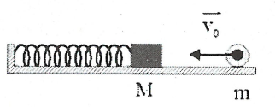
A. B. C. D.
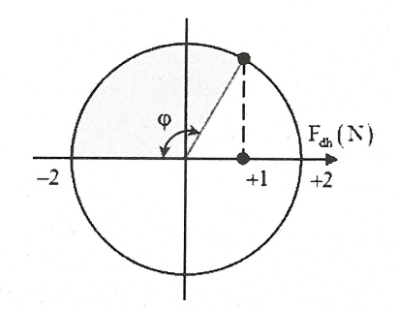
Lời giải
Tần số góc của dao động
Định luật bảo toàn động lượng cho bài toán va chạm mềm
Hệ hai vật này sẽ dao động với biên độ
Lực đàn hồi cực đại tác dụng lên con lắc trong quá trình nó dao động
Tại t, vật đang ở biên âm (khi đó lực nén tại Q sẽ cực đại)
Thời điểm M bị bật ra khi vật đang có li độ dương và F_{dh} = 1N
Từ hình vẽ ta tính được góc quét . Chọn B
Ví dụ 6: Một vật có khối lượng m = 100g được mắc vào một lò xo nhẹ có k = 100 N/m, đầu kia được nối với tường. Bỏ qua ma sát trong quá trình chuyển động. Đặt vật thứ hai có khối lượng m’ = 300g sát vật m và đưa hệ về vị trí lò xo nén 4cm sau đó buông nhẹ. Tính khoảng cách giữa hai vật khi hai vật chuyển động ngược chiều nhau lần đầu tiên.
A. 10,28 cm B. 5,14 cm C. 1,14 cm D. 2,28 cm
Lời giải
Lúc đầu cả hai vật dao động với biên độ A = 4cm và
Đến VTCB hai vật tách nhau, m dao động điều hòa vớivà
Vật m’ chuyển động thẳng đều với vận tốc
Thời gian từ khi hai vật tách nhau đến khi hai vật chuyển động ngược chiều nhau lần đầu tiên là
Khoảng cách giữa hai vật là. Chọn C
Ví dụ 7: Con lắc lò xo nằm ngang gồm lò xo có độ cứng k = 100 N/m gắn với vật m₁ = 100g. Ban đầu vật m₁ được lò xo giữ tại vị trí lò xo bị nén 4cm, đặt vật m₂ = 300g tại vị trí cân bằng O của m₁. Buông nhẹ m₁ để nó đến va chạm mềm với m₂, hai vật dính vào nhau, coi các vật là chất điểm, bỏ qua mọi ma sát, lấy . Quãng đường vật m₁ đi được sau 2s kể từ khi buông m₁ là
A. 40,58cm B. 42,58cm C. 38,58cm D. 36,58cm
Lời giải
Chu kì lúc đầu của vật . Khi vật đi đến VTCB thì mất khoảng thời gian và quãng đường đi từ lúc đầu đến VTCB là S = A = 4 cm
Sau khi va chạm. Hệ vật dao động điều hòa với tần số góc
Vận tốc của hệ vật sau khi va chạm
Biên độ của hệ vật là . Chu kì của hệ vật
Trong 1,95s [tách ] tiếp theo vật m₁ đi được quãng đường là
Quãng đường vật m₁ đi được sau 2s kể từ khi buông m₁ là . Chọn B
Ví dụ 8: Một con lắc lò xo gồm lò xo có độ cứng k và vật có khối lượng m₁, dao động điều hòa trên mặt ngang. Khi li độ m₁ là 2,5 cm thì vận tốc của nó là . Khi li độ là thì vận tốc là 25 cm/s. Đúng lúc m₁ qua vị trí cân bằng thì vật m₂ cùng khối lượng chuyển động ngược chiều với vận tốc 1m/s đến va chạm đàn hồi xuyên tâm với m₁. Chọn gốc thời gian là lúc va chạm, vào thời điểm mà tốc độ của m₁ bằng lần tốc độ của m₂ lần thứ nhất thì hai vật cách nhau bao nhiêu?
A. 13,9 cm B. 7,6 cm C. D.
Lời giải
Sử dụng mối quan hệ x, v bất định với thời gian cho vật m₁, được hệ phương trình:
Va chạm tại vtcb nên ngay trước khi va chạm m₁ có vận tốc
Chọn chiều dương là chiều của . Vận tốc sau khi va chạm của 2 vật lần lượt là :
Hai vật va chạm tại vị trí cân bằng. Sau va chạm vật 2 bật ngược lại và chuyển động đều với vận tốc 0,5 m/s
Vật 1 dao động điều hòa với vận tốc cực đại là v₁ = 1m/s, với biên độ
Tốc độ của m₁ bằng lần tốc độ của m/s tại vị trí
Thời gian từ lúc va chạm đến lần đầu tiên là:
Quãng đường vật 2 đi được trong khoảng thời gian đó là:
Khoảng cách giữa hai vật lúc này là:. Chọn B
Ví dụ 9: Con lắc lò xo có độ cứng k = 200 N/m treo vật nặng khối lượng m₁ = 1kg đang dao động điều hòa theo phương thẳng đứng với biên độ A = 12,5 cm. Khi m₁ xuống đến vị trí thấp nhất thì một vật nhỏ khối lượng m₂ = 0,5 kg bay theo phương thẳng đứng tới cắm vào m₁ với vận tốc 6m/s. Xác định biên độ dao động của hệ hai vật sau va chạm.
A. 20 cm B. 24 cm C. 18 cm D. 22 cm
Lời giải
Vận tốc hệ vật sau va chạm (va chạm mềm):
Ban đầu:
Sau va chạm:
Vậy vị trí cân bằng mới bị dịch xuống 1 đoạn 2,5cm  lúc bắt đầu va chạm vật có li độ
x = 12,5 – 2,5 = 10 (cm)
Tần số góc lúc này:
Biên độ của hệ sau va chạm: . Chọn A
Ví dụ 10: Một quả cầu khối lượng M = 0,2 kg, gắn trên lò xo nhẹ thẳng đứng có độ cứng 20 N/m, đầu dưới của lò xo gắn với đế có khối lượng M_{d}. Một vật nhỏ có khối lượng m = 0,1 kg rơi tự do từ độ cao h = 0,45m xuống va chạm đàn hồi với M. Lấy gia tốc trọng trường g = 10 m/s². Sau va chạm vật M dao động điều hòa theo phương thẳng đứng trùng với trục của lò xo. Muốn để không bị nhấc lên thì M_{d} không nhỏ hơn
A. 300g B. 200g C. 600g D. 120g
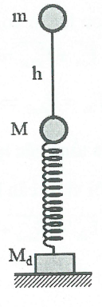
Lời giải
Tốc độ của m ngay trước va chạm:
Tốc độ của M ngay sau va chạm:
Biên độ
Muốn M_{d} không bị nhấc lên thì lực kéo cực đại của lò xo
(khi vật ở vị trí cao nhất lò xo dãn cực đại ) không lớn hơn trọng lượng của M_{d}:
. Chọn B
 DẠNG 2. BIÊN ĐỘ MỚI CỦA CON LẮC SAU BIẾN CỐ
Xét một con lắc lò xo, vị trí cân bằng là vị trí có tổng hợp lực bằng không:
Vớilà tổng các lực tác dụng lên vật nặng trừ lực đàn hồi .
Để thay đổi vị trí cân bằng người ta có thể thêm hoặc bớt lực tác dụng vào vật:
Đặt
: VTCB của CLLX đã thay đổi
Như vậy. khi thêm hay bớt lực thì vị trí cân bằng thay đổi dịch chuyển theo hướng của lực đến vị trí mới cách vị trí cân bằng cũ một đoạn:
CLLX dao động quanh vị trí cân bằng của nó. Nếu vị trí cân bằng của nó thay đổi thì tính chất dao động của nó thay đổi.
Hướng làm giải quyết bài toán có vị trí cân bằng thay đổi: Xác định thời điểm thay đổi vtcb (thời điểm thêm hoặc bớt lực). Xét thời điểm ngay trước và ngay sau khi thay đổi vtcb:
 | Ngay trước | Ngay sau
VTCB | O | O’
Vận tốc | v | v'=v
Li độ | x (so với gốc O) | (so với gốc O’)  Với
Tần số góc |  | (tùy xem m, k có thay đổi không)
Biên độ
Chú ý:
+) Khi con lắc lò xo dao động điều hòa được đặt thêm hoặc lấy bớt gia trọng sẽ chịu thêm hoặc bớt đi tác dụng của trọng lực .
+) Khi con lắc dao động điều hòa tích điện đặt trong điện trường sẽ chịu thêm tác dụng của lực điện:
+) Khi hệ quy chiếu chuyển động thẳng biến đổi đều với gia tốc thì vật dao động của con lắc sẽ chịu thêm một lực quán tính:.
Thang máy đi lên, nhanh dần đều với gia tốc a: đi lên
Thang máy đi lên, chậm dần đều với gia tốc a: đi lên
Thang máy đi xuống, nhanh dần đều với gia tốc a: đi lên
Thang máy đi xuống, chậm dần đều với gia tốc a: đi lên
+) Nếu hệ quy chiếu quay đều với tốc độ thì vật chịu thêm lực li tâm có hướng ra tâm và có độ lớn:
Ví dụ 1: Một con lắc lò xo dao động điều hòa theo phương thẳng đứng trùng với trục của lò xo với biên độ 4cm. Biết lò xo nhẹ có độ cứng 100 N/m và lấy gia tốc trọng trường g = 10 m/s². Khi vật đến vị trí cao nhất, ta đặt nhẹ nhàng lên nó một gia trọng thì cả hai cùng dao động điều hòa. Biên độ dao động sau khi đặt là
A. 2,5 cm B. 2 cm C. 5,5 cm D. 7cm
Lời giải
Khi chưa đặt gia trọng, có 2 lực tác dụng vào vật là .
Sau khi đặt gia trọng, có 3 lực tác dụng vào vật: , vị trí cân bằng mới tại O’, O’ nằm dưới vtcb cũ O và cách O đoạn
Thời điểm đặt gia trọng lúc vật lên cao nhất
Ngay trước | Ngay sau
O | O’
v=0 | v’=v=0
x = -4cm | x’ = x + OO’ = -4 – 1,5 = -5,5 cm
Do tại x’ có vận tốc v’ = 0 nên tại đó là biên dao động mới: . Chọn C
Ví dụ 2: Hai vật A và B có cùng khối lượng 1 kg và có kích thước nhỏ được nối với nhau bởi sợi dây mảnh nhẹ dài 10 cm, hai vật được treo vào lò xo có độ cứng k = 100 N/m tại nơi có gia tốc trọng trường g = 10 m/s², lấy . Khi hệ vật và lò xo đang ở VTCB người ta đốt sợi dây nối hai vật và vật B sẽ rơi tự do còn vật A sẽ dao động điều hòa. Lần đầu tiên vật A lên đến vị trí cao nhất thì khoảng cách giữa hai vật bằng bao nhiêu? Biết rằng độ cao đủ lớn
A. 70 cm B. 50 cm C. 80 cm D. 20 cm
Lời giải
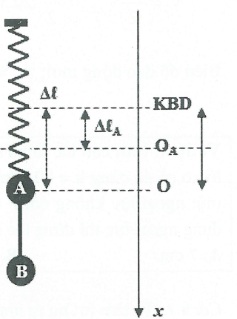
Các lực tác dụng lên vật :
Sau khi đốt sợi dây, các lực tác dụng vào vật là ; Vị trí cân bằng mới tại O’, O’ nằm trên vtcb cũ O (do khối lượng của hệ vật giảm) và cách O đoạn:
Thời điểm đốt dây là thời điểm hệ vật đứng yên tại vị trí cân bằng cũ (v=0)  Tại đó li độ trong hệ dao động mới là x’= OO’=10 cm = A’
Khi A lên đến cao nhất tại biên âm
Thời gian từ lúc cắt dây đến khi lên cao nhất = thời gian vật B rơi
Li độ của B lúc cắt dây:
Quãng đường vật B rơi:
Khoảng cách của A và B lúc A lên cao nhất là: . Chọn C
Ví dụ 3: Một con lắc lò xo gồm vật nhỏ có khối lượng 100g và lò xo có độ cứng 40N/m được đặt trên mặt phẳng ngang không ma sát. Vật nhỏ đang nằm yên ở vị trí cân bằng, tại t = 0, tác dụng lực F = 2N lên vật nhỏ (hình vẽ) cho con lắc dao động điều hòa đến thời điểm thì ngừng tác dụng lực F. Dao động điều hòa của con lắc sau khi không còn lực F tác dụng có giá trị biên độ gần giá trị nào nhất sau đây?
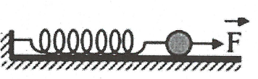
A. 9 cm B. 7 cm C. 5 cm D. 11 cm
Lời giải
Quá trình thêm lực:
Vtcb dịch sang bên phải (do lực F kéo sang phải):
So với O’, vật có x’ = -5 cm. Do t = 0 có v = 0 => A’= 5cm
Tần số góc:
Tách
Quá trình bớt lực:
Ngừng tác dụng lực F thì vtcb của vật quay về O
Ngay trước | Ngay sau
O’ | O
Biên độ dao động mới: . Chọn A
Ví dụ 4: Một con lắc lò xo nằm ngang một đầu gắn với điểm cố định, một đầu gắn với vật nặng M, lò xo có độ cứng k = 80N/m. Ban đầu vật đứng yên ở vị trí lò xo tự nhiên. Sau đó người ta tác dụng một ngoại lực không đổi F = 4N. Sau khi vật đi được quãng đường là 6,4 cm kể từ thời điểm tác dụng ngoại lực thì dừng tác dụng ngoại lực. Biên độ dao động của con lắc sau đó là
A. 7 cm B. 8 cm C. 9 cm D. 10 cm
Lời giải
Cách 1: Ta làm tương tự như ví dụ 8.
Cách 2: Sử dụng phương pháp năng lượng:
Tại t = 0, cơ năng của vật W = 0
Cơ năng của hệ lúc sau khi ngừng tác dụng lực:
Có sự thay đổi năng lượng của hệ do lực đã sinh công
Áp dụng biến thiên cơ năng:
. Chọn B
Ví dụ 5: Một lò xo nhẹ có độ cứng 100N/m, đầu trên gắn cố định đầu dưới treo quả cầu nhỏ có khối lượng m = 1kg sao cho vật có thể dao động không ma sát theo phương thẳng đứng trùng với trục của lò xo. Lúc đầu dùng bàn tay đỡ m để lò xo không biến dạng. Sau đó cho bàn tay chuyển động thẳng đứng xuống dưới nhanh dần đều với gia tốc . Bỏ qua mọi ma sát. Lấy gia tốc trọng trường . Khi m rời khỏi tay nó dao động điều hòa. Biên độ dao động điều hòa là
A. 1,5 cm B. 2 cm C. 6 cm D. 1,2 cm
Lời giải
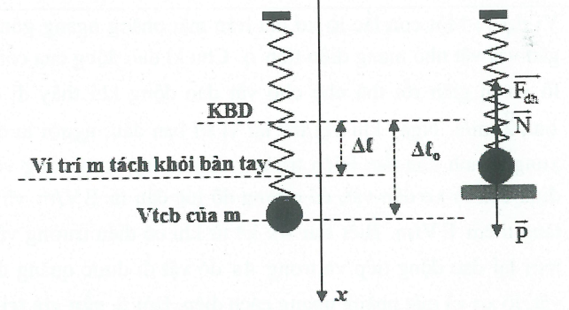
Tần số góc của con lắc m:
Định luật II Newton cho vật m:
Theo chiều của gia tốc:
Tại vị trí vật m rời khỏi bàn tay thì N = 0
Vậy độ dãn của lò xo khi đó là
Vật và tay đã đi được một khoảng thời gian
Vận tốc của vật m ngay khi rời bàn tay sẽ là
Sau khi rời khỏi bàn tay vật m sẽ dao động điều hòa quanh vị trí cân bằng, tại vị trí này lò xo dãn một đoạn
Biên độ dao động mới: . Chọn C
Ví dụ 6: Một con lắc lò xo nằm ngang gồm vật nặng khối lượng 100g, tích điện và lò xo có độ cứng k=10N/m. Khi vật đang ở vị trí cân bằng, người ta kích thích dao động bằng cách tạo ra một điện trường đều theo phương nằm ngang dọc theo trục của lò xo và có cường độ trong khoảng thời gian rồi ngắt điện trường. Bỏ qua mọi ma sát. Tính năng lượng dao động của con lắc khi ngắt điện trường.
A. 0,25 mJ B. 0,0375 J C. 0,025 J D. 0,0125J
Lời giải
Tần số dao động của con lắc
Độ biến dạng của lò xo tại vị trí cân bằng
Dưới tác dụng của điện trường con lắc dao động với biên độ
Sau khoảng thời gian vật đến vị trí
Sau khi ngắt điện trường con lắc dao động quanh vị trí cân bằng cũ với biên độ
Năng lượng dao động của con lắc khi ngắt điện trường
Chọn A
Ví dụ 7: Một con lắc lò xo đặt trên mặt phẳng ngang gồm lò xo nhẹ có một đầu cố định, đầu kia gắn với vật nhỏ mang điện tích q. Chu kì dao động của con lắc là 2s. Ban đầu được giữ ở vị trí lò xo bị giãn rồi thả nhẹ cho vật dao động khi thấy đi được quãng đường S vật có tốc độ là . Ngay khi vật trở lại vị trí ban đầu, người ta đặt một điện trường đều vào không gian xung quanh con lắc. Điện trường có phương song song với trục lò xo, có chiều hướng từ đầu cố định của lò xo đến vật, có cường độ lúc đầu là E V/m và cứ sau 2s thì cường độ điện trường lại tăng thêm E V/m. Biết sau 4s kể từ khi có điện trường vật đột nhiên ngừng dao động một lúc rồi mới lại dao động tiếp và trong 4s đó vật đi được quãng đường 3S. Bỏ qua mọi ma sát, điểm nối vật, lò xo và mặt phẳng ngang cách điện. Hỏi S gần giá trị nào nhất sau đây?
A. 12,2 cm B. 10,5 cm C. 9,4 cm D. 6,1 cm
Lời giải
. Vị trí ban đầu giữ vật rồi thả là biên độ A
Độ biến dạng của lò xo tại vị trí cân bằng là
- 2s đầu từ lúc đặt điện trường, CLLX dao động với vị trí cân bằng mới O₁ sao cho
2s tiếp theo, dao động quanh vị trí cân bằng
2s tiếp theo, dao động quanh vị trí cân bằng
….
Sau 4s tức sau 2T kể từ khi có điện trường, vật về biên A và đột nhiên ngừng dao động, chứng tỏ
Quãng đường đi được trong 4s này bằng
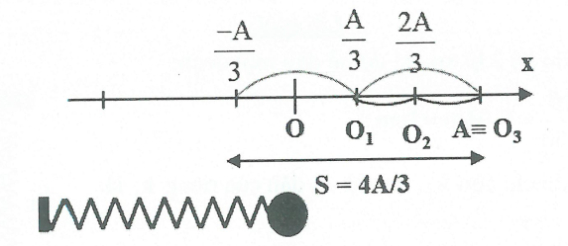
Ban đầu vật đi được S = 4A/3 tới vị trí x= -A/3cm, vật có tốc độ nên
. Chọn A
Ví dụ 8: Con lắc lò xo có độ cứng 10N/m và vật nặng m = 2/15 kg, chỉ có thể dao động không ma sát dọc theo trục Ox nằm ngang trùng với trục của lò xo. Vật kg được tích điện , gắn cách điện với m. Vật m_{o} sẽ bong ra nếu lực kéo tác dụng lên nó đạt giá trị 0,5N. Đặt điện trường đều, có độ lớn E, có phương trùng với trục Ox, có chiều hướng từ điểm cố định của lò xo đến vật. Đưa hệ đến vị trí lò xo nén một đoạn 10cm rồi buông nhẹ để hệ dao động ở thời điểm t =0. Đến thời điểm thì m_{o} tách ra khỏi m. Độ lớn E bằng
A. 10000/3 V/m B. 10000/11 V/m C. 1250 V/m D. 5000V/m
Lời giải
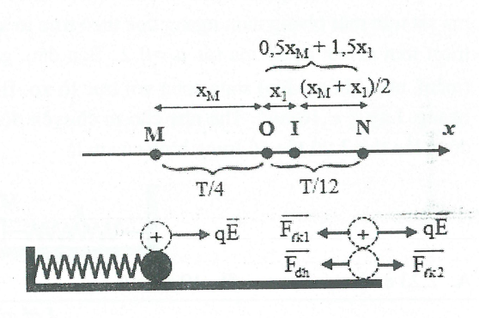
Tính được
Hai vật bắt đầu tách ra tại N:
+) Độ lớn lực đàn hồi:
+) Gia tốc
. Chọn C
Ví dụ 9: Hai lò xo có độ cứng lần lượt là và . Treo vật khối lượng m = 250g vào hai lò xo ghép song song. Kéo vật xuống dưới vị trí cân bằng 1 đoạn cm rồi thả nhẹ. Khi vật qua vị trí cân bằng thì lò xo 2 bị đứt. Biên độ dao động của vật sau khi lò xo 2 bị đứt là
A. 3,5 cm B. 2 cm C. 2,5 cm D. 3 cm
Lời giải
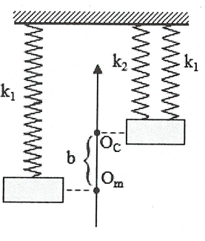
Gọi O_{C} là vtcb của vật khi hệ 2 lò xo, tại đó hệ dãn một đoạn:
Gọi O_{m} là vtcb của vật khi chỉ còn k₁, lúc độ dãn của riêng k₁ là:
Vậy
+) Đối với hệ 2 lò xo, kéo m xuống dưới vtcb một đoạn cm rồi thả nhẹ thì A = cm
 Lúc đi qua vtcb O_{C} thì có vận tốc là:
+) Ngay tại vị trí O_{C} này k₂ đứt, con lắc bây giờ là con lắc mới gồm k₁ và m. Đối với con lắc này vtcb mới là O_{m} và vật m đi qua vị trí O có với v = 40 cm/s tần số mới là rad/s
. Chọn C
Ví dụ 10: Cho cơ hệ như hình vẽ bên. Vật m khối lượng 100g có thể chuyển động tịnh tiến, không ma sát trên mặt phẳng nằm ngang dọc theo trục lò xo có k = 40N/m. Vật M khối lượng 300g có thể trượt trên m với hệ số ma sát . Ban đầu, giữ m đứng yên ở vị trí lò xo dãn 4,5cm, dây D (mềm, nhẹ, không giãn) song song với trục lò xo. Biết M luôn ở trên m và tiếp xúc giữa hai vật nằm ngang. Lấy . Thả nhẹ cho m chuyển động. Tính từ lúc thả đến khi m đổi chiều chuyển động lần thứ 2 thì tốc độ trung bình của m là
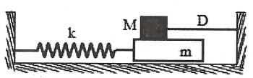
A. 2,23 cm/s B. 19,1 cm/s C. 28,7 cm/s D. 33,4 cm/s
Lời giải
Lực ma sát trượt giữa M và m chỉ tồn tại khi D căng  tương ứng với chuyển động của m về phía bên trái. Do vậy, ta chia quá trình chuyển động của m thành các giai đoạn sau:
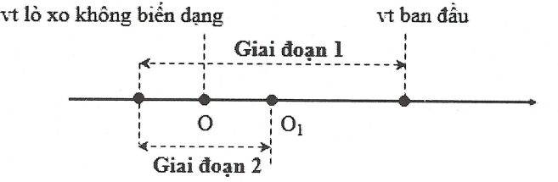
Giai đoạn 1: Dao động tắt dần quanh vị trí cân bằng tạm O₁
Tại vtcb tạm, lực đàn hồi cân bằng với lực ma sát:
Biên độ giai đoạn này
Vật chuyển động đến biên thì đổi chiều lúc này lò xo bị nén 1 đoạn
Thời gian tương ứng trong giai đoạn này
Giai đoạn 2: m đổi chiều chuyển động  dây chùng không còn ma sát trượt nữa  hệ vật m + M dao động điều hòa quanh vtcb O (vt lò xo không biến dạng)
Biên độ dao động của vật ở giai đoạn này ( để M không trượt trong quá trình dao động)
Thời gian tương ứng đến khi vật đổi chiều lần thứ hai
 Tốc độ trung bình của m trong 2 giai đoạn trên:
. Chọn B
Ví dụ 11: Một con lắc lò xo được treo trên trần một thang máy. Khi thang máy đứng yên thì con lắc lò xo dao động điều hòa với chu kì T =0,4s và biên độ A = 5cm. Vừa lúc quả cầu con lắc đang đi qua vị trí lò xo không biến dạng theo chiều từ trên xuống thì thang máy chuyển động nhanh dần đều đi lên với gia tốc . Lấy . Biên độ dao động của con lắc lò xo lúc này
A. cm B. 5 cm C. cm D. 7 cm
Lời giải
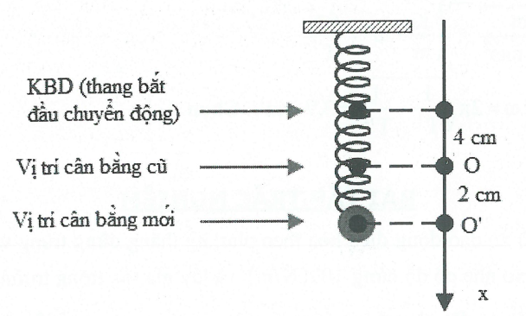
Tần số góc
Độ dãn của lò xo tại VTCB lúc thang máy đứng yên:
Tại thời điểm vật đi qua vị trí lò xo không biến dạng (nó có li độ so với vị trí cân bằng cũ là
và có vận tốc , người ta cho thang máy đi lên nhanh dần đều với gia tốc a thì vật nặng của con lắc sẽ chịu thêm tác dụng lực quán tính hướng xuống dưới và có độ lớn . Vì có lực này lên vị trí cân bằng sẽ dịch chuyển lên trên một đoạn:
Như vậy, tại thời điểm này vật có li độ so với vị trí cân bằng mới là: và có vận tốc . Do đó, biên độ dao động mới:
. Chọn C
Ví dụ 12: Gắn một lò xo nhẹ trên thanh OA nằm ngang, một đầu lò xo gắn với O; đầu còn lại gắn với quả cầu khối lượng m sao cho quả cầu có thể chuyển động không ma sát trên thanh OA (thanh ngang xuyên qua quả cầu) thì chu kì dao động là T = 0,85s. Nếu cho thanh quay tròn đều với tốc độ góc xung quanh trục thẳng đứng đi qua O thì chu kỳ dao động lúc này là T’=1s. Tính
A. 3,9 rad/s B. 2,5 rad/s C. 3,4 rad/s D. 2,7 rad/s
Lời giải
Chu kỳ dao động ban đầu: . Khi thanh quay, chu kỳ dao động là . Để tính k’, ta xét trong hệ quy chiếu quay:
+) Tại vtcb, lực li tâm cân bằng với lực đàn hồi:
+) Tại vị trí li độ x, hợp lực tác dụng:
Đồng nhất với dạng tổng quát của hợp lực, suy ra
Do đó:
. Chọn A

BÀI TẬP TRẮC NGHIỆM
Câu 1: Một con lắc lò xo dao động điều hòa theo phương thẳng đứng trùng với trục của lò xo với biên độ 4cm. Biết lò xo nhẹ có độ cứng 100 (N/m) và lấy gia tốc trọng trường . Khi vật đến vị trí thấp nhất, ta đặt nhẹ nhàng lên nó một gia trọng thì cả hai cùng dao động điều hòa. Biên độ dao động sau khi đặt là
A. 2,5 cm B. 2 cm C. 1 cm D. 7 cm
Câu 2: Một con lắc lò xo dao động điều hòa theo phương thẳng đứng trùng với trục của lò xo với biên độ 4cm. Biết lò xo nhẹ có độ cứng 100 (N/m) và lấy gia tốc trọng trường . Khi vật đến vị trí cao nhất, ta đặt nhẹ nhàng lên nó một gia trọng thì cả hai cùng dao động điều hòa. Biên độ dao động sau khi đặt là
A. 2,5 cm B. 2 cm C. 1 cm D. 7 cm
Câu 3: Một con lắc lò xo dao động điều hòa theo phương thẳng đứng trùng với trục của lò xo với biên độ 5cm. Biết lò xo nhẹ có độ cứng 100 (N/m), vật nhỏ dao động có khối lượng m = 0,1 (kg) và lấy gia tốc trọng trường . Lúc m ở dưới vị trí cân bằng 3cm, một vật có khối lượng đang chuyển động cùng vận tốc tức thời như m đến dính chặt vào nó và cùng dao động điều hòa. Biên độ lúc này là
A. 5 cm B. 8 cm C. cm D. cm
Câu 4: Một con lắc lò xo dao động điều hòa theo phương thẳng đứng trung với trục của lò xo. Biết lò xo nhẹ có độ cứng 40 (N/m), vật nhỏ dao động có khối lượng m = 0,18 (kg) và lấy gia tốc trọng trường . Người ta đặt nhẹ nhàng lên m một gia trọng thì cả hai cùng dao động điều hòa với biên độ A. Giá trị A không vượt quá
A. 6 cm B. 6,125 cm C. 6,25 cm D. 6,5 cm
Câu 5: Một lò xo nhẹ có độ cứng 100M/m, đầu trên gắn cố định đầu dưới treo quả cầu nhỏ có khối lượng m = 1kg sao cho vật có thể dao động không ma sát theo phương thẳng đứng trùng với trục của lò xo. Lúc đầu dùng bàn tay đỡ m để lò xo không biến dạng. Sau đó cho bàn tay chuyển động thẳng đứng xuống dưới nhanh dần đều với gia tốc . Bỏ qua mọi ma sát. Lấy gia tốc trọng trường . Thời gian m đi từ lúc bắt đầu chuyển động cho tới khi m bắt đầu rời khỏi tay là
A. 0,18 (s) B. 0,8 (s) C. 0,28 (s) D. 0,25 (s)
Câu 6: Một lò xo nhẹ có độ cứng 100 M/m, đầu trên gắn cố định đầu dưới treo quả cầu nhỏ có khối lượng m = 1kg sao cho vật có thể dao động không ma sát theo phương thẳng đứng trùng với trục của lò xo. Lúc đầu dùng bàn tay đỡ m để lò xo không biến dạng. Sau đó cho bàn tay chuyển động thẳng đứng xuống dưới nhanh dần đều với gia tốc . Bỏ qua mọi ma sát. Lấy gia tốc trọng trường . Tốc độ của m khi nó bắt đầu rời khỏi tay là
A. 0,18 (m/s) B. 0,8 (m/s) C. 0,28 (m/s) D. 0,56 (m/s)
Câu 7: Một lò xo nhẹ có độ cứng 50N/m, đầu trên gắn cố định đầu dưới treo quả cầu nhỏ có khối lượng m = 1 kg sao cho vật có thể dao động không ma sát theo phương thẳng đứng trùng với trục của lò xo. Lúc đầu dùng bàn tay đỡ m để lò xo không biến dạng. Sau đó cho bàn tay chuyển động thẳng đứng xuống dưới nhanh dần đều với gia tốc . Bỏ qua mọi ma sát. Quãng đường m đi được từ lúc bắt đầu chuyển động cho tới khi m bắt đầu rời khỏi tay là
A. 16 cm B. 18 cm C. 10 cm D. 12 cm
Câu 8: Một con lắc lò xo dao động điều hòa theo phương thẳng đứng trung với trục của lò xo. Biết lò xo nhẹ có độ cứng 50 (N/m), vật nhỏ dao động có khối lượng m=0,4 (kg) và lấy gia tốc trọng trường g=10(m/s²). Người ta đặt nhẹ nhàng lên m một gia trọng thì cả hai cùng dao động điều hòa với biên độ 12 cm. Giá trị không vượt quá
A. 0,9 kg B. 0,4 kg C. 0,2 kg D. 0,1 kg
Câu 9: Một lò xo có độ cứng 200 N/m, đầu tiên treo vào điểm cố định, đầu dưới gắn vật nhỏ khối lượng . Vật đang đứng yên ở vị trí cân bằng thì tác dụng vào vật một lực có hướng ngược hướng với trọng lực có độ lớn 2N không đổi, trong thời gian 0,5s. Bỏ qua mọi ma sát lấy gia tốc trọng trường . Sau khi ngừng tác dụng độ dãn cực đại của lò xo là;
A. 2 cm B. 1 cm C. 4 cm D. 3 cm
Câu 10: Một con lắc lò xo treo thẳng đứng gồm vật nặng có khối lượng m tích điện và lò xo có độ cứng k = 10 N/m. Khi vật đang ở vị trí cân bằng thì xuất hiện trong thời gian một điện trường đều có hướng thẳng đứng lên trên. Biết qE=mg. Sau đó con lắc dao động điều hòa với biên độ A dọc theo trục lò xo. Giá trị A là
A. 4 cm B. C. D. 2 cm

Câu 11: Một con lắc lò xo gồm vật nhỏ có khối lượng 100g và lò xo có độ cứng 40N/m được đặt trên mặt phẳng nằm ngang không ma sát. Vật nhỏ đang nằm yên ở vị trí cân bằng, tại t = 0, tác dụng lực F = 2N lên vật nhỏ theo phương ngang với trục của lò xo cho con lắc dao động điều hòa đến thời điểm thì ngừng tác dụng lực F. Dao động điều hòa của con lắc sau khi không còn lực F tác dụng có giá trị biên độ gần giá trị nào nhất sau đây
A. 9 cm B. 7 cm C. 5 cm D. 8 cm
Câu 12: Một con lắc lò xo nằm ngang có độ cứng k = 100 N/m, vật nhỏ khối lượng m = 100g. Từ vị trí cân bằng, người ta tác dụng lên vật một lực không đổi, có độ lớn F = 4N, hướng theo phương ngang và làm cho lò xo dãn ra. Lấy . Thời gian ngắn nhất kể từ khi vật chịu tác dụng lực đến khi lò xo dãn 7cm là
A. 0,067s B. 0,079s C. 0,05s D. 0,077s
Câu 13: Một lò xo khối lượng không đáng kể, độ cứng k = 100 N/m, một đầu gắn cố định, đầu còn lại gắn với vật nặng khối lượng 250g đặt theo phương ngang. Tại vị trí lò xo không biến dạng thì kéo vật bằng một lực F không đổi. Sau khoảng thời gian thì thôi tác dụng lực. Vật dao động điều hòa với biên độ 10cm. Tính F
A. 5N B. 7N C. 10N D. 3N
Câu 14: Một lò xo nhẹ có độ cứng 50 N/m, đầu trên gắn cố định đầu dưới treo quả cầu nhỏ có khối lượng m = 1 kg sao cho vật có thể dao động không ma sát theo phương thẳng đứng trùng với trục của lò xo. Lúc đầu dùng bàn tay đỡ m để lò xo không biến dạng. Sau đó cho bàn tay chuyển động thẳng đứng xuống dưới nhanh dần đều với gia tốc . Bỏ qua mọi ma sát. Lấy gia tốc trọng trường . Khi m rời khỏi tay nó dao động điều hòa. Biên độ dao động điều hòa là
A. 1,5 cm B. 8,2 cm C. 8,7 cm D. 1,2 cm
Câu 15: Một sợi dây cao su nhẹ, hệ số đàn hồi không đổi, đầu trên cố định, đầu dưới treo vật nhỏ A khối lượng m, vật A nối với vật nhỏ B (khối lượng bằng 2 m) bằng một sợi dây nhẹ, không giãn, dài 10 cm. Ở vị trí cân bằng dây cao su giãn 7,5 cm. Bỏ qua mọi ma sát. Lấy . Khi vật đang ở vị trí cân bằng người ta đốt sợi dây nối hai vật và vật B sẽ rơi tự do còn vật A sẽ dao động điều hòa. Lần đầu tiên vật A đến vị trí cao nhất, vật B chưa chạm đất thì khoảng cách giữa hai vật gần giá trị nào nhất sau đây
A. 35 cm B. 32 cm C. 40 cm D. 50 cm
Câu 16: Một con lắc lò xo đặt nằm ngang một đầu cố định, đầu kia gắn vật nhỏ. Lò xo có độ cứng 200N/m, vật nhỏ khối lượng . Vật đang đứng yên ở vị trí cân bằng thì tác dụng vào vật một lực có độ lớn 8N không đổi, trong thời gian 0,5s. Bỏ qua mọi ma sát. Sau khi ngừng tác dụng, vật dao động với biên độ là
A. 2 cm B. 2,5 cm C. 4 cm D. 8 cm
Câu 17: Một con lắc lò xo nằm ngang một vật nặng tích điện q và lò xo có độ cứng k = 10 N/m. Khi vật đang nằm cân bằng cách điện, trên mặt bàn ngang nhẫn thì xuất hiện tức thời một điện trường đều trong không gian bao quanh có hướng dọc theo trục lò xo. Sau đó con lắc dao động điều hòa với biên độ 8cm dọc theo trục của lò xo. Giá trị q là
A. 16 B. 25 C. 32 D. 20
Câu 18: Một con lắc lò xo gồm vật nhỏ có khối lượng 100 g và lò xo có độ cứng 40N/m được đặt trên mặt phẳng nằm ngang không ma sát. Vật nhỏ đang nằm yên ở vị trí cân bằng, tại t=0, tác dụng lực F = 2N vật nhỏ theo phương ngang trùng với trục của lò xo cho con lắc dao động điều hòa đến thời điểm thì ngừng tác dụng lực F. Dao động điều hòa của con lắc sau khi không còn lực F tác dụng có giá trị biên độ gần giá trị nào nhất sau đây
A. 9 cm B. 7 cm C. 10 cm D. 8 cm
Câu 19: Một con lắc lò xo gồm quả cầu nhỏ khối lượng m mang điện tích và lò xo có độ cứng k = 10 N/m, dao động điều hòa với biên độ 5 cm trên mặt phẳng nằm ngang không ma sát. Tại thời điểm quả cầu đi qua vị trí cân bằng và có vận tốc hướng ra xa điểm gắn lò xo với giá nằm ngang, người ta bật một điện trường đều có cường độ cùng hướng với vận tốc của vật. Tỉ số giữa tốc độ dao động cực đại của quả cầu sau khi có điện trường và trước khi có điện trường bằng
A. 2 B. C. D. 3
Câu 20: Một con lắc lò xo được treo thẳng đứng gồm: lò xo nhẹ có độ cứng k = 60 N/m, một quả cầu nhỏ có khối lượng m = 150 g và mang điện tích . Coi quả cầu nhỏ là hệ cô lập về điện. Lấy . Đưa quả cầu nhỏ theo phương dọc trục lò xo đến vị trí lò xo không biến dạng rồi truyền cho nó một vận tốc ban đầu có độ lớn theo phương thẳng đứng hướng xuống, con lắc dao động điều hòa. Chọn gốc thời gian là lúc quả cầu nhỏ được truyền vận tốc. Mốc thế năng tại vị trí cân bằng. Sau khoảng thời gian ngắn nhất kể từ thời điểm ban đầu được thiết lập có hướng thẳng đứng xuống dưới và có độ lớn . Sau đó, quả cầu nhỏ dao động điều hòa với biên độ bằng bao nhiêu?
A. B. C. D.
Câu 21: Một con lắc lò xo gồm vật nặng có khối lượng 100 gam và lò xo có độ cứng 40 N/m được đặt trên mặt phẳng ngang không ma sát. Vật nhỏ đang nằm yên tại vị trí cân bằng, mang điện tích . Tại t=0, có điện trường đều theo phương ngang làm cho con lắc dao động điều hòa, đến thời điểm thì ngừng tác dụng điện trường E. Dao động của con lắc sau khi không còn chịu tác dụng của điện trường có biên độ gần nhất giá trị nào sau đây
A. 9 cm B. 5 cm C. 7 cm D. 11 cm
Câu 22: Trong thang máy có treo một con lắc lò xo với độ cứng 25 N/m, vật nặng có khối lượng 400 g. Khi thang máy đang đứng yên ta cho con lắc dao động điều hòa, chiều dài của con lắc thay đổi từ 32 cm đến 48 cm. Tại thời điểm mà vật ở vị trí thấp nhất thì cho thang máy đi xuống nhanh dần đều với gia tốc . Lấy . Biên độ dao động của vật trong trường hợp này là
A. 17 cm B. 19,2 cm C. 8,5 cm D. 9,6 cm
Câu 23: Lò xo có khối lượng không đáng kể, độ cứng k = 30 N/m. Vật M = 200g có thể trượt không ma sát trên mặt phẳng nằm ngang. Hệ đang ở trạng thái cân bằng, dùng một vật m = 100g bắn vào M theo phương nằm ngang với vận tốc . Sau va chạm hai vật dính vào nhau và cùng dao động điều hòa. Biên độ dao động của hệ sau va chạm bằng
A. 6 cm B. 10 cm C. 4 cm D. 8 cm
Câu 24: Một con lắc lò xo dao động điều hòa trên mặt phẳng nằm ngang với chu kì , quả cầu nhr có khối lượng . Khi lò xo có độ dài cực đại và vật có gia tốc thì một vật có khối lượng chuyển động dọc theo trục của lò xo đến va chạm đàn hồi xuyên tâm với có hướng làm lò xo bị nén lại. Vận tốc của trước khi va chạm là .Quãng đường vật nặng đi được sau va chạm đến khi đổi chiều chuyển động lần thứ hai là
A. 4 cm B. 6 cm C. 9,63 cm D. 14 cm
Câu 25: Lò xo có khối lượng không đáng kể, độ cứng k = 50N/m. Vật M = 500 g có thể trượt không ma sát trên mặt phẳng nằm ngang với biên độ A₀ cm. Khi M có tốc độ bằng 0 thì một vật m = 0,5/3 kg chuyển động theo phương ngang với vận tốc 1m/s đến va chạm đàn hồi với M. Sau va chạm M dao động điều hòa với biên độ 10cm. Tính giá trị của A₀
A. B. C. 10 cm D. 15 cm
Câu 26: Một con lắc lò xo dao động điều hòa trên mặt phẳng nằm ngang với chu kì , quả cầu nhỏ có khối lượng . Khi lò xo có độ dài cực đại và vật có gia tốc thì một vật có khối lượng chuyển động dọc theo trục của lò xo đến va chạm đàn hồi xuyên tâm với có hướng làm cho lò xo bị nén lại. Vận tốc của trước khi va chạm là . Khoảng cách giữa hai vật kể từ lúc va chạm đến khi đổi chiều chuyển động là
A. 3,63 cm B. 6cm C. 9,63 cm D. 2,37 cm
Câu 27: Lò xo có khối lượng không đáng kể, độ cứng k = 50 N/m. Vật M = 200g có thể trượt không ma sát trên mặt phẳng nằm ngang với biên độ 4cm. Giả sử M đang ở vị trí cân bằng thì một vật m = 50g bắn vào M theo phương nằm ngang với vận tốc . Biết quá trình va chạm hoàn toàn đàn hồi xảy ra tại thời điểm lò xo có chiều dài lớn nhất. Sau va chạm vật M dao động điều hòa với biên độ bằng
A. 5cm B. 10 cm C. 8,2 cm D. 8,4 cm
Câu 28: Một con lắc đơn gồm quả cầu A nặng 200g. Con lắc đang đứng yên tại vị trí cân bằng thì bị một viên đạn có khối lượng 300g bay ngang qua với tốc dộ 400cm/s đến va chạm vào A, sau va chạm hai vật dính vào nhau và cùng chuyển động. Lấy gia tốc trọng trường , bỏ qua mọi ma sát. Tìm chiều cao cực đại của A so với vị trí cân bằng?
A. 28,8 cm B. 10 cm C. 12,5 cm D. 7,5 cm
Câu 29: Con lắc lò xo có độ cứng 200N/m treo vật nặng khối lượng M = 1kg đang dao động điều hòa theo phương thẳng đứng với biên độ 12,5cm. Khi M xuống đến vị trí thấp nhất thì một vật nhỏ khối lượng m =0,5kg bay theo phương thẳng đứng với tốc độ 6m/s tới va chạm đàn hồi với M. Tính biên độ dao động sau va chạm
A. 20 cm B. 21,4 cm C. 30,9 cm D. 22,9 cm
Câu 30: Một con lắc đơn đang dao động điều hòa với biên độ dài A. Khi vật dao động đi qua vị trí cân bằng nó va chạm với vật nhỏ có khối lượng bằng nó đang nằm yên ở đó. Sau va chạm hai vật dính vào nhau và cùng dao động điều hòa với biên độ dài
A. B. C. D.
Câu 31: Một con lắc lò xo đặt trên mặt phẳng nằm ngang gồm lò xo nhẹ có một đầu cố định, đầu kia gắn với vật nhỏ . Giữ vật tại vị trí mà lò xo bị nén 8cm, đặt vật nhỏ (có khối lượng bằng khối lượng vật ) trên mặt phẳng nằm ngang và sát với vật . Ở thời điểm t =0, buông nhẹ để hai vật bắt đầu chuyển động theo phương của trục lò xo. Bỏ qua mọi ma sát. Ở thời điểm lò xo có chiều dài cực đại lần đầu tiên thì đi được một đoạn là
A. 4,6 cm B. 16,9 cm C. 5,7 cm D. 16cm
Câu 32: Một con lắc lò xo đặt trên mặt phẳng nằm ngang gồm lò xo nhẹ có độ cứng 300N/m, một đầu cố định, đầu kia gắn với vật nhỏ M = 3kg. Vật M đang ở vị trí cân bằng thì vật nhỏ m = 1kg chuyển động với vận tốc đến va chạm mềm vào nó theo xu hướng làm cho lò xo nén. Biết rằng, khi trở lại vị trí va chạm thì hai vật tự tách ra. Độ dãn cực đại của lò xo là
A. 2,85cm B. 16,90 cm C. 5,00 cm D. 6,00 cm
Câu 33: Con lắc lò xo nằm ngang gồm lò xo có độ cứng k = 100 N/m gắn với vật m₁ = 100g. Ban đầu vật m₁ được lò xo giữ tại vị trí lò xo bị nén 4cm, đặt vật m₂ = 300g tại vị trí cân bằng O của m₁. Buông nhẹ m₁ để nó đến va chạm mềm với m₂, hai vật dính vào nhau, coi các vật là chất điểm, bỏ qua mọi ma sát, lấy . Quãng đường vật m₁ đi được sau 1,95s kể từ khi buông m₁ là:
A. 40,58 cm B. 42,58 cm C. 38,58 cm D. 42,00 cm
Câu 34: Một con lắc lò xo đặt trên mặt phẳng nằm ngang gồm lò xo nhẹ có độ cứng 300 N/m, một đầu cố định, đầu kia gắn với vật nhỏ M = 3kg. Vật M đang ở vị trí cân bằng thì vật nhỏ m = 1kg chuyển động với vận tốc v₀= 2m/s đến va chạm vào nó. Lúc lò xo có chiều dài cực đại lần đầu tiên thì khoảng cách giữa M và m là bao nhiêu? Xét trường hợp va chạm đàn hồi.
A. 2,85 cm B. 16,9 cm C. 37 cm D. 16 cm
Câu 35: Một con lắc lò xo gồm lò xo và quả cầu nhỏ m dao động điều hòa trên mặt ngang với biên độ 5cm và tần số góc 10 rad/s. Đúng lúc quả cầu qua vị trí cân bằng thì một quả cầu nhỏ cùng khối lượng chuyển động ngược chiều với vận tốc 1 m/s đến va chạm đàn hồi xuyên tâm với quả cầu con lắc. Vào thời điểm mà vận tốc của m bằng 0 lần thứ hai thì quả cầu cách nhau bao nhiêu?
A. 13,9 cm B. 17,85 cm C. 33,6 cm D. 13,56cm
Câu 36: Trên mặt phẳng nằm ngang không ma sát một lò xo nhẹ có độ cứng k = 50 N/m một đầu cố định, đầu kia gắn với vật nhỏ có khối lượng m₁=0,5kg. Ban đầu giữ vật m₁ tại vị trí mà lò xo bị nén 10cm rồi buông nhẹ để m₁ bắt đầu chuyển động theo phương của trục lò xo. Ở thời điểm lò xo có chiều dài cực đại lần đầu tiên thì m₁ dính vào vật có khối lượng m₂ = 3m₁ đang đứng yên tự do trên cùng mặt phẳng với k sau đó cả hai cùng dao động điều hòa với vận tốc cực đại là
A. 5m/s B. 100 m/s C. 1 m/s D. 0,5 m/s
LỜI GIẢI CHI TIẾT

Câu 1: Vận tốc của vật lúc vật ở vị trí thấp nhất
Vị trí cân bằng mới thấp hơn vị trí cân bằng cũ một đoạn
Vật cách vị trí cân bằng mới một đoạn
Tần số góc của con lắc . Biên độ mới của dao động là .
Chọn C
Câu 2: Khi vật ở vị trí cao nhất thì vận tốc của vật là v = 0
Vị trí cân bằng mới thấp hơn vị trí cân bằng cũ một đoạn
Vật cách vị trí cân bằng mới một đoạn
Tần số góc của con lắc
Biên độ mới của dao động là . Chọn D
Câu 3: Vận tốc của vật khi vật ở vị trí dưới vị trí cân bằng 3cm là:
Tốc độ góc của hệ dao động lúc sau
Vị trí cân bằng mới thấp hơn vị trí cân bằng cũ một đoạn
Vật cách vị trí cân bằng mới một đoạn
Biên độ dao động mới của hệ là . Chọn B
Câu 4: Tại vị trí cao nhất, gia tốc có độ lớn không lớn hơn g
. Chọn C
Câu 5: Vị trí lò xo không biến dạng
Vị trí vật dời khỏi tay khi vật có gia tốc là
Quãng đường vật đi được
Thời gian vật đi từ lúc bắt đầu chuyển động cho tới khi m bắt đầu rời khỏi tay là
Chọn C
Câu 6: Vị trí lò xo không biến dạng
Vị trí vật dời khỏi tay khi vật có gia tốc là
Quãng đường vật đi được
Tốc độ của vật khi vật bắt đầu rời khỏi tay là . Chọn D
Câu 7: Phương trình định luật II Newton cho vật m:
Theo chiều của gia tốc:
Tại vị trí vật m rời khỏi bàn tay thì N = 0
Quãng đường vật đi được từ lúc chuyển động tới khi m bắt đầu rời khỏi tay = độ giãn của lò xo khi đó: . Chọn B
Câu 8: Tại vị trí cao nhất, gia tốc có độ lớn không lớn hơn g
. Chọn C
Câu 9: Độ giãn lò xo tại VTCB , Chu kì dao động của vật
Khi vật chịu tác dụng lực vị trí cân bằng của con lắc lúc này là
Biên độ dao động của vật lúc này là A = 1cm
Ta có: t = 0,5 = 2,5 T. Lúc này vật đang ở vị trí biên
Khi không còn tác dụng của lực thì vật dao động quanh vị trí cân bằng cũ
Độ dãn cực đại của lò xo là . Chọn D
Câu 10: Chu kì của vật
Khi vật chịu tác dụng của lực điện thì VTCB mới của vật dịch lên trên cách VTCB cũ một đoạn . Ta có , sau khoảng thời gian 1,5T thì vật đang ở biên
Khi dừng điện trường thì vật quay lại VTCB cũ. Biên độ lúc này của vật là A’=4cm. Chọn A
Câu 11: Khi tác dụng lực F, vị trí cân bằng mới dịch chuyển một đoạn
Biên độ dao động lúc này A = 5cm. Ta có
Tại thời điểm vật đang ở vị trí
Khi không còn lực F, vật quay về VTCB cũ. Độ dịch của vật so với VTCB là
Biên độ của vật . Chọn A
Câu 12: Tác dụng lực dọc theo trục của lò xo, vị trí cân bằng mới là O’ dịch chuyển cách O một đoạn độ dãn của lò xo tại vị trí cân bằng mới
Tác dụng lực từ vị trí cân bằng O (v=0) nên biên độ mới
Dùng vecto quay xác định thời gian cần tìm vật đi từ vị trí x = -A = -4cm đến vị trí lò xo dãn 7cm (vị trí có tọa độ x = 3cm. Kết quả là . Chọn D
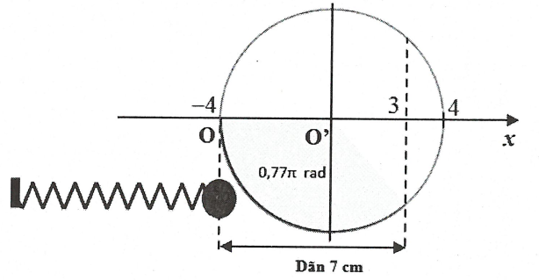
Câu 13: Tần số góc của dao động không đổi trong cả quá trình
Độ biến dạng của lò xo tại vtcb mới (do lực tác dụng từ vị trí không biến dạng (v=0)
Sau từ vị trí không biến dạng O vật đi về vtcb O₁
Tại đó ngừng tác dụng lực nên vật lại dao động điều hòa quanh vtcb cũ O. Vị trí lúc bắt đầu dao động điều hòa quanh O là tại O’ có nên biên độ dao động lúc này
Do . Chọn B
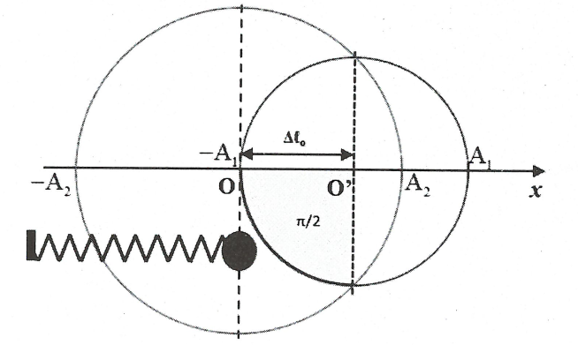
Câu 14: Tần số góc của con lắc m:
Phương trình định luật II Newton cho vật m:
Theo chiều của gia tốc:
Tại vị trí vật m rời khỏi bàn tay thì N = 0
Quãng đường vật đi được từ lúc chuyển động tới khi m bắt đầu rời khỏi tay = độ giãn của lò xo khi đó:
Vật và tay đã đi được một khoảng thời gian
Tốc độ của vật khi bắt đầu rời khỏi tay:
Sau khi rời khỏi bàn tay vật m sẽ dao động điều hòa quanh vị trí cân bằng mới, tại vị trí này lò xo giãn
Gốc tọa độ chọn ở vị trí cân bằng mới. Khi đó, độ lớn li độ của m là:
Biên độ dao động mới: . Chọn C
Câu 15: Tại vị trí cân bằng O của hệ gồm 2 vật A và B dây cao su dãn:
Khi dây đứt, tại vtcb của vật A, dây cao su dãn:
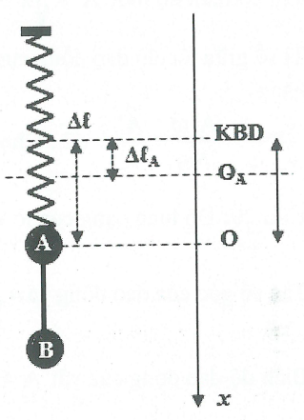
+) Sau khi đứt dây, vật A dao động điều hòa quanh vị trí cân bằng O_{A},
li độ ban đầu của vật (=vtcb O của hệ ban đầu)
cũng là biên độ dao động của A (vì tại đây v_{A}=0):
Và với chu kì:
+) Khi A lên đến vị trí cao nhất ở biên trên thì hết T/2s
Tại thời điểm A ở vị trí cao nhất, B đã đi được quãng đường:
Khoảng cách giữa hai vật = 2.5cm +10 cm + 12,5 cm = 32,5 cm. Chọn B
Câu 16: Khi vật chịu tác dụng của lực thì VTCB dịch chuyển một đoạn
Chu kì của vật . Ta có Sau khoảng thời gian 2,5T thì vật ở biên
Khi không tác dụng lực F thì VTCB bây giờ là VTCB cũ . Chọn D

Câu 17: Khi có lực tác dụng vào vật con lắc dao động điều hòa với biên độ bằng 8cm
. Chọn C
Câu 18: Khi tác dụng lực F, vị trí cân bằng mới dịch chuyển một đoạn
Biên độ dao động lúc này A = 5cm. Ta có
Tại thời điểm vật đang ở vị trí
Khi không còn lực F, vật quay về VTCB cũ. Độ dịch của vật so với VTCB là
Biên độ của vật . Chọn C
Câu 19: Tốc độ cực đại ở vị trí cân bằng cũ
Tác dụng lực điện dọc theo trục của lò xo, vị trí cân bằng mới là O’ dịch chuyển cách O một đoạn
Tác dụng lực đột ngột lúc “vật qua” vtcb cũ nên đối với vtcb mới vật ở tại vị trí x = -5cm, có biên độ mới
Tỉ số giữa tốc độ dao động cực đại của quả cầu sau khi có điện trường và trước khi có điện trường bằng
. Chọn C
Câu 20: Độ biến dạng của lò xo tại vị trí cân bằng
Tần số góc của dao động
Biên độ dao động của vật
Tại vị trí động năng bằng 3 lần thế năng gần nhất x = A/2 = 2,5 cm (vị trí ban đầu ta cung cấp cho vật vận tốc cũng là vị trí động năng bằng 3 lần thế năng)
Dưới tác dụng của điện trường vị trí cân bằng sẽ lệch về phía dưới một đoạn
Biên độ dao động mới của vật . Chọn C
Câu 21: Tần số góc của dao động
Độ biến dạng của lò xo tại vị trí cân bằng
Dưới tác dụng của điện trường con lắc sẽ dao động với biên độ
Sau khoảng thời gian vật đi đến vị trí
Sau khi ngắt điện trường, con lắc dao động quanh vị trí cân bằng cũ với biên độ
. Chọn C
Câu 22:
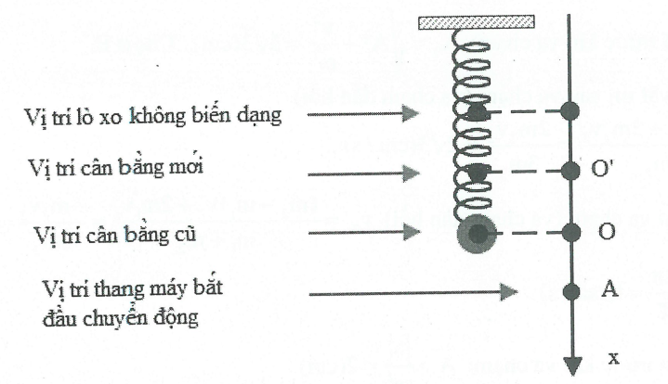
Biên độ dao động của con lắc khi thang máy đứng yên
Tại vị trí thấp nhất ta cho thang máy chuyển động xuống dưới nhanh dần đều thì vật nặng của con lắc sẽ chịu thêm tác dụng lực quán tính hướng lên và có độ lớn . Vì có lực này lên vị trí cân bằng sẽ dịch chuyển lên trên một đoạn:
Như vậy, tại thời điểm này vật có li độ:
Ở vị trí thấp nhất vật có v=0, li độ (biên độ mới). Chọn D
Câu 23: Vận tốc hệ vật sau va chạm (va chạm mềm):
Tần số góc lúc này:
Biên độ của hệ sau va chạm: . Chọn B
Câu 24: Vận tốc vật sau va chạm (va chạm đàn hồi):
Tần số góc:
Biên độ của vật trước khi va chạm:
Biên độ của vật sau khi va chạm:
Biên độ của hệ sau va chạm:
Từ hình vẽ ta xác định được quãng đường của vật m₁ là . Chọn D
Câu 25: Vận tốc vật M sau va chạm (va chạm đàn hồi):
Tần số góc:
Biên độ của vật M trước khi va chạm: . Chọn B
Câu 26: Vận tốc vật m₁ sau va chạm (va chạm đàn hồi)
Vận tốc vật m₁ sau va chạm (va chạm đàn hồi)
Tần số góc:
Biên độ của vật trước khi va chạm:
Biên độ của vật sau khi va chạm:
Biên độ của hệ sau va chạm:
Từ hình vẽ ta xác định được quãng đường của vật là
Thời gian kể từ lúc va chạm đến khi vật đổi chiều là
Quãng đường vật đi được là:
Khoảng cách giữa 2 vật là: . Chọn C
Câu 27: Vận tốc vật M sau va chạm (va chạm đàn hồi) :
Tần số góc:
Biên độ của hệ sau va chạm: . Chọn C
Câu 28: Gọi v là vận tốc hai vật sau va chạm
Bảo toàn động lượng
Áp dụng định luật bảo toàn cơ năng cho hai vị trí: Vị trí va chạm và vị trí cao nhất
. Chọn A
Câu 29: Ta có:
Bảo toàn động lượng:
Biên độ dao động mới là: . Chọn A
Câu 30: Tốc độ con lắc đơn khi đi qua VTCB là
Bảo toàn động lượng:
. Chọn D
Câu 31: Lúc đầu cả hai vật dao động với biên độ A = 8 cm và tần số góc
Hai vật tách nhau tại VTCB. Vật dao động điều hòa với
Vật chuyển động thẳng đều với vận tốc
Khi lò xo có chiều dài cực đại lần đầu tiên thì đi được một đoạn là S = A + S’
Với . Chọn B
Câu 32: Bảo toàn động lượng. Vận tốc của hệ vật sau khi va chạm là
Sau khi trở lại vị trí va chạm. Hai vật tách nhau ra. Vật M dao động điều hòa với
Biên độ dao động M là Độ dãn cực đại của lò xo là 5cm. Chọn C
Câu 33: Chu kì lúc đầu của vật . Khi vật đi đến VTCB thì mất khoảng thời gian và quãng đường đi từ lúc đầu đến VTCB là S = A = 4cm
Sau khi va chạm. Hệ vật dao động điều hòa với tần số góc
Vận tốc của hệ vật sau khi va chạm
Biên độ của hệ vật là . Chu kì của hệ vật
Trong tiếp theo vật đi được quãng đường là
Quãng đường vật đi được sau 1,95s kể từ khi buông là . Chọn D
Câu 34: Gọi vật 1 là vật M, vật 2 là vật m, chọn chiều dương là chiều của
Ta có:
Tần số dao động của vật 1 là :
Hai vật va chạm tại vị trí cân bằng. Sau va chạm vật 2 bật ngược lại và chuyển động đều với vận tốc 0,5 m/s
Vật 1 dao động điều hòa với biên độ là:
Thời gian từ lúc va chạm đến lúc đầu tiên lò xo có chiều dài cực đại là:
Quãng đường vật 2 đi được trong khoảng thời gian đó là:
Khoảng cách giữa hai vật lúc này là: . Chọn C
Câu 35: Quả cầu m đang dao động điều hòa, tại vị trí cân bằng thì va chạm nên ngay trước va chạm quả cầu m có vận tốc
Chọn chiều dương là chiều vận tốc . Ta có:
Hai vật va chạm tại vị trí cân bằng. Sau va chạm vật 2 bật ngược lại và chuyển động đều với vận tốc 0,5 m/s
Vật 1 dao động điều hòa với vận tốc cực đại là , với biên độ
Vật 1 có vận tốc bằng 0 tại
Thời gian từ lúc va chạm đến lần thứ hai là:
Quãng đường vật 2 đi được trong khoảng thời gian đó là:
Khoảng cách giữa hai vật lúc này là: . Chọn D
Câu 36: Lò xo m₁ đạt chiều dài cực đại khi nó ra biên. Tại biên:
Vật không vận tốc dính vào dao động nên hệ sẽ dao động với năng lượng = W = 0,25J.
Ta có: . Chọn D.

